Задания для дистанционного обучения по английскому языку на
06.05.2020 г.
____________________________________________________________
Преподаватель: Бондарева Е.А.
Почта: elen.bondarevva@yandex.ru
__________________________________________________________________
Здравствуйте, уважаемые обучающиеся, как Вы знаете на время сложной эпидемиологической обстановки, наш техникум перешел на дистанционное обучение, в связи с этим отправляю Вам задания для самостоятельного изучения.
Порядок выполнения:
- Задания выполняются в рабочей тетради обучающегося.
- На период дистанционного обучения выполненную работу
необходимо отправить на электронную почту: Elen.bondarevva@yandex.ru
- В теме письма необходимо указать ФИО и № группы.

Практическое занятие № 78 по теме:
Предлоги времени. Обозначение годов, дат, времени и периодов.
Цель: сформировать лексико-грамматические навыки то теме.
Уважаемые студенты, сегодня вам предстоит изучить теоретический материал, расписываю его подробно, при составлении конспекта в тетради, фиксируйте только основные тезисы.
Задание № 1. Предлоги времени in, at и on.
Эти три предлога – самые употребляемые и являются многозначными.
Рассмотрим каждый из этих предлогов в примерах.
In
с месяцами | in November – в ноябре
с сезонами | in summer – летом
с временем суток кроме night | in the morning – утром
с годами | in 1985, in 2015
с десятилетиями | in the 1980s
с веками | in the 18th century
с другими периодами времени | in the first week – на первой неделе  in the third trimester – в третьем треместре
в течение (за какое время) | in 2 hours – за два часа
через +промежуток времени | in 4 hours – через 4 часа

At
при указания конкретного времени | at 5 o’clock – в 5 часов, at 7:30 pm
с Христианскими праздниками, не содержащими в названия слова day | at Christmas, at Easter
co словом weekend | at weekends
со словами night, dawn, midnight, midday, sunrise, sunset | at dawn – на рассвете  at night – ночью  at midday – в полдень
со словами beginning и end в значении начало и конец периода (обязательно с of) | at the end of the conference – в конце конференции
во время приема пиши | at breakfast – за завтраком  at lunch – во время ланча
со словом moment (в данный момент) | at the moment
с составными словами с time | at bedtime – во время сна  at dinnertime – во время ужина

On
c днями недели или временем суток в конкретный день | on Tuesday — во Вторник  on Tuesday evening – во вторник вечером
c датами | 0n the 5th of December – 5 декабря  = on 5, December
c праздниками, если есть слово Day | on Victory Day – В День Победы  on his birthday – в его День Рождения
c еврейскими и мусульманскими праздниками | on Eid-Ul-Fitr
c каникулами, отпусками | on vacation – в отпуске

Задание № 2. Предлоги времени before, after и past.
- Before – до
- After – после
- Past — за, после
I accepted the challenge even before our meeting. – Я принял вызов еще перед нашей встречей.
After dinner, I am to see Roberta. – После ужина мы встречаемся с Робертой.
He woke Molly past the middle of the night. — Он разбудил Молли после полуночи.
Предлоги past и after очень похожи. Так какой употреблять — past или after?
Past – ecли вы называете время (указываете, сколько минут прошло после определенного часа).
ten past three (3:10)
a quarter past six (6:15)
After или Past (любое из них, но чаще употребляется after) – если вы говорите после какого времени:
after 5pm – после 5 вечера
past 5pm – после 5 вечера
after midday – после полудня
past midnight – после полуночи

Задание № 3. Предлоги времени: from, till, by and to.
Рассмотрим еще четыре предлога времени.
From – с, от, начиная от
Предлог времени from указывает на исходный момент начала действия.
Greg wanted to involve his son into business from the outset. – Грег хотел вовлечь сына в бизнес с самого начала.
Предлоги till, by и to выражают временной предел, окончание срока и переводятся к, до.
She stayed with Mr.Harley till past ten. – Она просидела у Гарли до начала одиннадцатого.
Большой разницы в значении этих предлогов нет. Однако, стоит отметить, что предлог to со временем употребляется реже, чем till и by.
Вместе с from лучше употреблять till, когда мы говорим о времени, и to, когда о расстоянии:
From morning till night, from bank to school.

Задание № 4. Предлоги времени for и since.
Предлоги for и since часто путают, хотя разница в значении между ними очевидна.
For  период от начала до конца | Since  c какого времени
>=======< | X=====>
For – на протяжении, в течение, в продолжение / на (определённый момент)
Since – c, начиная с / после
Monitoring tests were carried out for 3 months. – Контрольные исследования проводились в течение 3 месяцев.
The market is shrinking since 2008. – Рынок сокращается с 2008.
Задание № 5. Предлоги времени: during и within.
Within – в течение, не позднее
During – в течение, во время
Send these documents within a day. – Отошли эти документы в течение дня.
Construction vessels were used during the construction. – Строительные суда использовались во время строительства.
During и within очень похожи и практически всегда взаимозаменяемы, но разница между ними есть. Рассмотрим ее.
У нас есть 2 предложения:
I will come within a week.
I will come during the week.
Оба будут переводится: Я приду в течение недели. Разница лишь в том, какой смысл вложил говорящий в это предложение. В первом случае смысл такой:
Я приду в течение недели (не позже).
Во втором – такой:
Я приду в течение недели (но точно не знаю в какой день).
Задание № 6. Предлог времени over.
Предлог over указывает на период, в течение которого происходило действие.
Over – за, в, в течение
Have you got anything written over the last couple of days? – Ты что-нибудь написал за последние пару дней?
Задание № 7. Выберите в скобках верный предлог времени.
- I would like to visit you … (in/on/at) Thursday. (Я бы хотел навестить тебя в четверг.)
- I like taking photographs … (in/on/at) sunset. (Мне нравится делать фотографии на закате.)
- The train will arrive … (in/on/at) 20 minutes. (Поезд прибудет через 20 минут.)
- My granny was working as a doctor … (at/during/for) the Great Patriotic war. (Моя бабушка работала врачом во время Великой Отечественной войны.)
- We have to go … (in/on/at) 6 o’clock. (Нам нужно идти в 6 часов.)
- I hate getting up early … (in/on/at) the morning. (Ненавижу вставать рано утром.)
- He should fix the car … (in/by/since) 8 p.m. (Ему следует починить машину к 8 часам вечера.)
- Bob went to bed … (in/on/at) midnight. (Боб лег спать в полночь.)
- We often visit our relatives … (in/for/during) the Christmas vacation. (Мы часто навещаем родственников во время рождественских каникул.)
- My dad goes fishing only … (in/on/at) summer. (Мой отец ходит на рыбалку только летом.)
Пример: I would like to visit you on Thursday.
Домашнее задание
Homework
1. Поставьте подходящий предлог времени (after, before, since, for, ago).
- We lived there 5 years … .
- She has worked here … 2012.
- I’ve been waiting for him … 20 minutes.
- You should wash the floor … your mother comes home.
- I have never seen that woman … .
- Ella went to the market 2 hours … .
- He must buy warm clothes … winter comes.
- Clean your teeth … lunch.
- It’s been raining … last night.
- My granny rides a bicycle … half an hour every morning.
- I’ve been painting … my childhood.
- He found his passport, 6 months … losing it.
- We’ve been studying Japanese … 2 years.
- The month … June is May.
- The day … Tuesday is Wednesday.
Практическое занятие № 79 по теме:
Спорт в США. Популярные виды спорта. Здоровый образ жизни.
Цель: обобщение и систематизация знаний по теме, развитие навыков работы с текстом.
Задание № 1. Изучите активную лексику занятия.
workshops — семинары; мастер-классы
enthusiastically — с энтузиазмом; восторженно
to coach children — тренировать детей
frequently — часто
a new way of socializing — новый способ общения
to require smth or smb — требовать что-либо; требовать что-либо от кого-либо
to vary — различаться; отличаться
to encourage social interaction — поддерживать, поощрять общение
annual national championship — ежегодный национальный чемпионат
to earn a spot — завоевать место
Задание № 2. Прочитайте текст. (Выполнять дословный перевод не надо).
Sports and games in the USA
Sports and games attract a lot of children in the USA. American children of all ages have an opportunity to participate in special summer camps and workshops devoted to a particular kind of sports. Many children enthusiastically sign up for a two-week session of sports camp, where specialists teach and coach children in particulars of the sport children want to play. Nowadays, kickball is frequently played. Young adults find kickball a fun to play outside the school yard or in the backyard of their or anywhere else in their neighborhood. Kickball has gained its huge popularity among the youth. And there is a piece of uncertain hi story behind this fact.
No one is certain where or how kickball originated, although there are stories of American soldiers playing kickball during World War II. A decade ago, some friends in their 20s decided it would be fun to play one of their favorite childhood games — kickball. The group found a few others interested in playing kickball, and he World Adult Kickball Association (WAKA) was born.
“It caught on like wildfire,” said Tiffany Ficklin, director of events and public relations for WAKA.
When WAKA’s founders established the organization, they wanted more than a game. They wanted to enjoy a new way of socializing. They require со-ed teams and encouraging players to gather at bars and restaurants following games. Thus, help make WAKA what it calls itself on its Web site, “a social-athletic organization.”
It should be mentioned that, unlike other American sports such as basketball, baseball or football, there is no national kickball league that sets kickball rules. So the way the game is played varies. WAKA has written its own set of rules, outlined in a copyrighted 12-page rule book. Rules address topics like how many players can be on the field (at least four males and four females at all times) and what counts as a “kick” (any ball touched by the toot or leg below the knee).
WAKA encourages social interaction through its annual national championship. Teams can compete to earn a spot in the “Founders Cup World Kickball Championship” to be held this year in September in Las Vegas.
Задание № 3. Составьте 5 вопросов к содержанию текста и ответьте на них. (Задание необходимо выполнить письменно).
!Не забывайте о вопросительных словах и вспомогательных глаголах, при построении вопроса.

Домашнее задание
Homework
Задание № 1. Подготовьте сообщение (презентацию, рисунок) о любом виде спорта популярном в США.
Практическое занятие № 80 по теме:
Спортивные секции и кружки в моем учебном заведении.
Цель: обобщение и систематизация знаний по теме, развитие навыков монологической речи, систематизация знаний об употреблении Present Simple.
Задание № 1.Изучите рекламный проспект университета Hoburn.
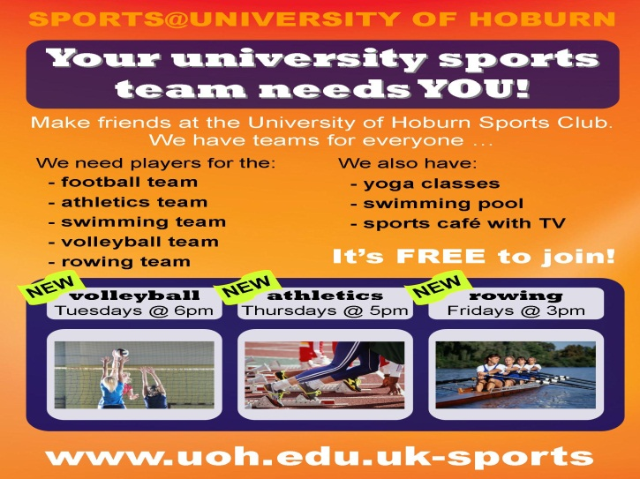
Задание № 2. Проверьте свое понимание изложенного материала.
- There are yoga classes at the University of Hoburn. (True False)
- There is a TV at the sports café. (True False)
- The rowing club meets on Saturdays. (True False)
- The volleyball team meet at 6pm. (True False)
- The athletics club meets on Tuesdays. (True False)
- It costs £10 to join. (True False)
Задание № 3. Завершите предложения, использовав слова предложенные слова.
3 p.m. swimming team Thursday TV to join Tuesday

1. At the University of Hoburn you can play volleyball on ________________________.
2. At the University of Hoburn you can join the athletics team on ________________________.
3. The rowing club is on Friday at ________________________.
4. The University of Hoburn needs players for the football team, athletics team, volleyball team, rowing team and the ________________________.
5. The University of Hoburn also has a sports café with ________________________.
6. The university sports teams are free ________________________.
__________________________________________________________________
Домашнее задание
Homework
Задание № 1. Напишите небольшое сочинение (5, 6 предложений) о своих спортивных интересах.
Данные вопросы помогут вам.
Write a paragraph of 5, 6 sentences about your sporting interests.
What is your sporting interest and why?
Do you play/prefer sport clubs or individual? Why?
What sports are you good at?

